Чем заменить наказание!!!
- Терпением.
Это самая большая добродетель, которая есть у родителей.
- Объяснением.
Объясняйте ребенку, почему его поведение неправильно, но будьте предельно кратки.

РОДИТЕЛИ ЗНАЙТЕ!!!
Если:
- ребёнка постоянно критикуют – он
учится ненавидеть;
- ребёнка высмеивают –он становится
замкнутым;
- ребёнка хвалят – он учится быть
благородным.
- ребёнка поддерживают – он учится
ценить себя;
- ребёнок растёт в терпимости – он
учится понимать других;
- ребёнок растёт в честности – он
учится быть справедливым;
- ребёнок растёт в безопасности – он
учится верить в людей;
- ребёнок живёт во вражде – он учится
быть агрессивным;
- ребёнок живёт в понимании и дружелюбии – он учится находить
любовь в этом мире!

ЗАПОМНИТЕ!!!
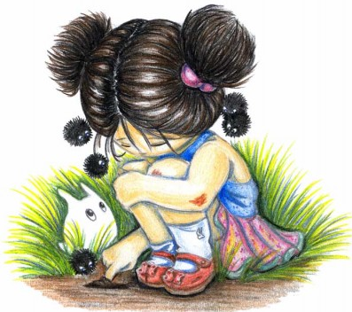
Наказание всегда представляет
собой акт ненависти.
В акте наказания родитель
ненавидит своего ребёнка –
и ребёнок понимает это!
Александр Нилл

Почему многие родители способны поднять руку на своего ребёнка?
Побои – не метод воспитания. Пощёчинами и пинками морали не научишь, с их помощью ничего не добьёшься.
Телесные наказания и битьё детей, даже если они не приводят к издевательствам, абсолютно неприемлемы. Применение телесных наказаний по отношению к детям является нарушением основных прав человека.
Речь здесь идёт не только о том, что такое поведение аморально и несправедливо. Оно – также непедагогично и неэффективно. Многочисленные исследования показали, что телесные наказания не являются действенными методами воспитания и вызывают только ответную жестокость.
Возможно, телесные наказания и служат родителям разрядкой от накопившегося гнева, но ребёнка они ничему не учат. Только унижают, оскорбляют, раздражают его.
Почему бьют детей?
Физические наказания – явление, распространённое во многих семьях. При этом родители вовсе не хотят обидеть детей, мучить их или причинять им телесные повреждения. Нет. Они намерены «серьёзно» наказать ребёнка и считают, что именно пощёчины, щипки, пинки и удары являются формой «внушительного» наказания. Эти родители видят в битье средство, которое воспитывает в детях послушание и прививает им принятые в обществе нормы поведения. Они считают, что таким образом можно учить детей морали и наставлять их на путь истинный. Но, несмотря на такую убеждённость, большинство родителей, прибегающих к телесным наказаниям, чувствуют за собой вину и испытывают раскаяние и дискомфорт, что вызывает у них сомнения в правильности выбранной линии поведения и смутные предположения, что существуют, возможно, более верные и эффективные методы воспитания.
ПОМНИТЕ!!!
Человека делают человеком
светлые воспоминания детства.
Ф.М. Достоевский
Липецкая область
Управление социальной защиты населения
областное казенное учреждение
«Краснинский социально- реабилитационный центр
для несовершеннолетних «Очаг»

Защищай
и
оберегай

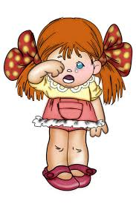

ПРОФИЛАКТИКА (предупреждение)
ЖЕСТОКОГО ОБРАЩЕНИЯ С ДЕТЬМИ

с. Красное
2020г.

ЖЕСТОКОЕ ОБРАЩЕНИЕ С ДЕТЬМИ
(несовершеннолетним гражданами от 0 до 18 лет) –
это не только побои. Нанесение ран, сексуальные домогательства и другие способы, которыми взрослые люди калечат ребёнка. Это унижение, издевательства, различные формы пренебрежения, которые ранят детскую душу.
Пренебрежение может выражаться в том, что родители не обеспечивают ребёнка в достаточном количестве пищи, одежды, сна, гигиенического ухода. Кроме того, пренебрежение проявляется в недостатке со стороны родителей уважения, внимания, ласки, тепла.
4 основные формы
жестокого обращения с детьми
Физическое насилие – нанесение ребёнку физических травм, телесных повреждений, которые причиняют ущерб здоровью ребенка, нарушают его развитие и лишают жизни.
Это избиения, истязания, пощёчины.
Сексуальное насилие – любые сексуальные контакты между взрослым и ребёнком или старшим ребёнком и младшим, а также демонстрация ребёнку порноснимков.
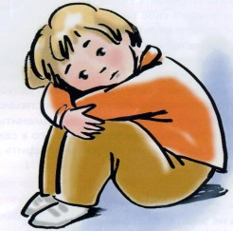
Психическое (эмоциональное) насилие – периодическое, длительное или постоянное психическое воздействие на ребёнка, тормозящее развитие личности и приводящее к формированию патологических черт характера. Открытое неприятие и постоянная критика ребёнка; угрозы в адрес ребёнка в словесной форме; замечания, высказывания в оскорбительной форме, унижающие достоинство ребёнка; преднамеренная физическая или социальная изоляция ребёнка; ложи и невыполнение взрослыми своих обещаний; однократное грубое физическое воздействие, вызывающее у ребенка психическую травму.
Пренебрежение ребёнком – оставление ребёнка без присмотра, отсутствие должного обеспечения основных потребностей ребёнка в пище, одежде,…
Административная ответственность!
РОДИТЕЛИ не вправе причинять вред физическому или психическому здоровью детей, их нравственному развитию.
Способы воспитания детей должны исключать пренебрежительное, жестокое, грубое, унижающее человеческое достоинство обращение, оскорбление или эксплуатацию детей.
(п.1 ст. 65 «Семейный кодекс РФ»)

Уголовная ответственность!
- за неисполнение или ненадлежащее исполнение обязанностей по воспитанию несовершеннолетнего родителями, обязанных осуществлять надзор за несовершеннолетним, если это деяние соединено с жестоким обращением с несовершеннолетним наказывается штрафом в размере от пятидесяти до ста минимальных размеров оплаты труда
(ст. 156 УК РФ)
- за причинение несовершеннолетним физических или психических страданий другим лицам путем нанесения побоев либо иными насильственными действиями.
(ст. 117 УК РФ).

Родители (один из них) могут быть лишены родительских прав, если они жестоко обращаются с детьми, в том числе осуществляют физическое или психическое насилие над ними

Чтобы воспитать ребёнка и установить с ним доверительные отношения, то попробуйте воспользоваться такими психологическими приёмами:
- каждый день начинайте с улыбки и заканчивайте миром;
- давайте ребёнку возможность самому выбирать одежду, еду, книги, развлечения, друзей;
- не принуждайте его, а постарайтесь объяснить почему нужно сделать так, а не иначе;
- уважайте ребёнка (прежде чем посмотреть его дневник, прочесть письмо, взять его вещь, поинтересуйтесь, не будет ли ребёнок против);
- не применяйте при общении с ребёнком оскорбительных слов (лентяй, трус, осёл и т.д.)
- не давайте категоричных оценок (ты неисправим, ненормальный и т.д.);
- помните, что не одобрять только можно поступки, но не самого ребёнка (не «ты плохой», а «ты сделал плохо»);
- почаще советуйтесь с ребёнком, спрашивайте его мнение («А как ты думаешь?» «А как бы ты поступил?»);
- предоставьте ему возможность быть разным (послушным, шаловливым, весёлым, задумчивым, таким, какой он есть);
- после наказания проступок, за который вы наказали ребёнка, нужно забыть;
- нельзя наказывать больного ребёнка;
- если хотите похвалить, то хвалите за его труды (за поделку, вымытую посуду и т.д.)
- заранее предупреждайте ребёнка о ваших намерениях («Мне бы хотелось, чтобы завтра вечером ..»)
- предоставьте ребёнку возможность чувствовать себя нужным в семье, ответственным за какое-то семейное дело;
- никогда не торопите ребёнка, дайте ему возможность жить в собственном ритме;
- будьте последовательны в своих требованиях.

Желаем успеха!!!

